Variante 2
⇐ Stromversorgung | NAV | ✘ Varianten | ⇒ Download
Übersicht0123456
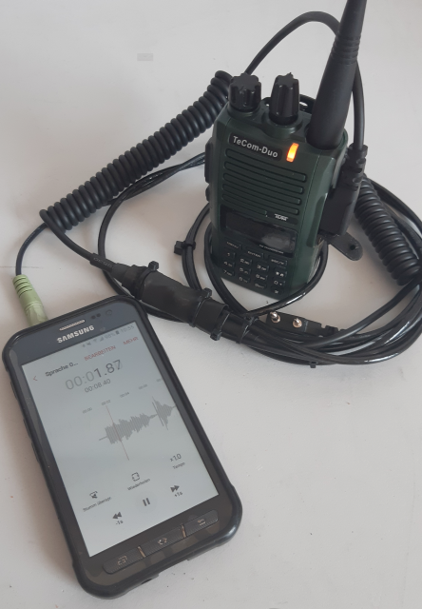

Was kann sie?
Aussendung eines zuvor festgelegten Sendeprogramms mit statischem (also unflexiblem) Inhalt. Die Sprache wird dabei analog über ein Verbindungskabel übertragen.

Welches Material wird benötigt?
- 1 Funkgerät mit VOX-Funktion
- 1 Abspielgerät mit Lautsprecher und REPEAT-Funktion
- 1 Verbindungskabel für den Anschluss von EINEM Funkgerät
- 1 Kontrollempfänger mit passendem Frequenzbereich (446 MHz, FM-Narrow)

Audio-Dateien
https://deutschland-funkt.de/bake/download/audio_bake2.zip

Einstellungen: Abspielgerät
- Abspielgerät mit Funkgerät über das Kabel verbinden
- Lautstärke so laut wie möglich einstellen, ohne dass die Ansage verzerrt wird
- Alle abzuspielenden Dateien in EIN Verzeichnis speichern und ansonsten das Abspielgerät leer lassen.
- REPEAT-Funktion für das Verzeichnis / für alle Dateien einschalten
- Abspielgerät starten

Einstellungen: Funkgerät
- VOX-Gain auf Maximum (i.d.R. 9)
- VOX-Delay auf Maximum aber nicht mehr als 3 Sekunden
- Wenn möglich, auf Kanal 2 einen Tonsquelch mit CTCSS oder DCS programmieren
- Einschalten, Lautstärke auf absolutem Minimum lassen
- Kanal 2 auswählen

Funktionstest
- Kontrollempfänger einschalten und auf 446,01875 MHz (FM-Narow) abstimmen
- Das Baken-Sendeprogramm verfolgen

FAQ / Hinweise
- Nicht vergessen: Die Audio-Dateien sind lediglich BEISPIELE und sollen verdeutlichen, worum es geht.
- Der Abstand der Aussendungen wird durch die Pausen nach der Sprache bestimmt.
- Es gibt keine weiteren Steuerungsmöglichkeiten bei dieser Variante.
- Es gibt keine zeitliche exakte Steuerung. Wenn man einen Stunden Rythmus einhalten will, muss man mit den Beispiel-Sounddateien um xx:00 Uhr starten. Aber Uhrzeiten sind hier nicht wichtig.
⇐ Stromversorgung | NAV | ✘ Varianten | ⇒ Download
Übersicht0123456

